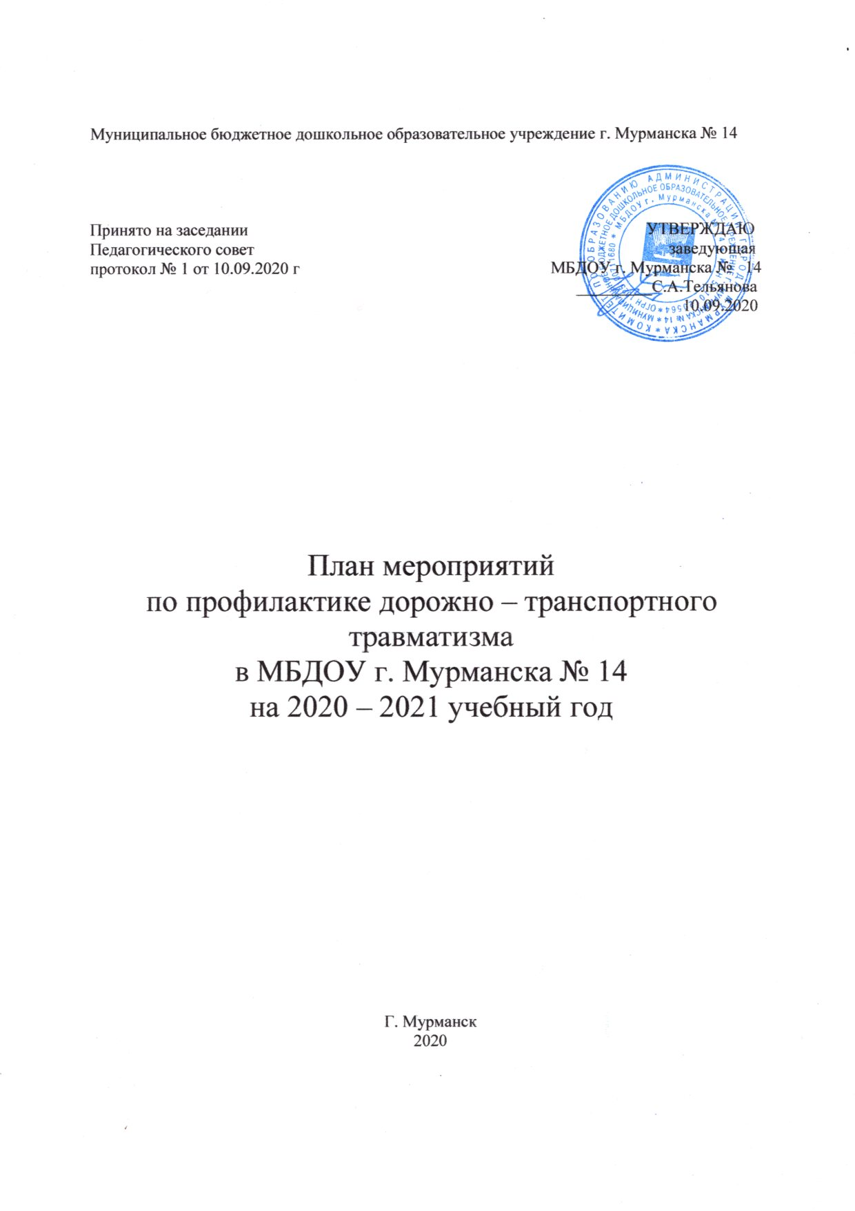

Содержание работы | Срок исполнения | Ответственный
Блок 1. Административно-хозяйственная и организационная работа

Обновить дорожно - транспортную разметку на прогулочном участке для сюжетно ролевой игры по ПДД на прогулке | июль - август | Воспитатели
Пополнение и обновление уголков безопасности дорожного движения в группах (наглядно дидактический материал) | август,  в течение года | воспитатели групп
Обновить и дополнить атрибуты для сюжетно-ролевых игр по ПДД | сентябрь - октябрь | воспитатели групп
Подготовка тематических дидактических игр по правилам дорожного движения | в течение года
Подбор материала для стенда по ПДД | сентябрь | старший воспитатель, воспитатели групп
Блок 2. Методическая работа
Обсуждение проблемы профилактики дорожно - транспортного травматизма на педсовете №1. | сентябрь | старший воспитатель
Организация работы площадки «Светофорик» | в течение года | педагоги
Составление плана работы по профилактике безопасности дорожного движения в ДОУ на год | август | старший воспитатель
Коррекция плана работы с детьми в группе по профилактике безопасности дорожного движения на год | сентябрь | старший воспитатель, воспитатели групп
Консультация « Организация работы с детьми по предупреждению дорожно-транспортного травматизма в разных возрастных группах» | сентябрь | старший воспитатель
Тематическая выставка литературы по формированию у дошкольников навыков безопасного поведения.  Обсуждение программ по ПДД:  - Программа «Светофор». Обучение детей дошкольного возраста ПДД» Т.И.Данилова  - «Безопасность» учебно-методическое пособие по основам безопасности жизнедеятельности детей старшего дошкольного возраста Н.Н.Авдеева, О.Л. Князева, Р.Б. Стеркина. | сентябрь, октябрь, ноябрь | старший воспитатель, воспитатели групп
Пополнение методического кабинета и групп методической и детской литературой | в течении года | старший воспитатель
Контроль организации работы с детьми по изучению правил дорожного движения  Проведение месячника по ПДД | ноябрь, апрель  05.10.20-30.10.20 | старший воспитатель  педагоги
Проверка знаний детей по ПДД (мониторинг) | апрель | старший воспитатель
Выставка рисунков детей и их родителей старшей - подготовительной группы: "Мы - пешеходы" | по плану воспитателей | старший воспитатель,  воспитатели групп, родители
Участие в акциях по профилактике ПДД:  - Грамотный пешеход»  - Акция «Автокресло-детям!»  - «Заполярный светлячок» | в течение года | воспитатели групп
Участие в конкурсах педагогического мастерства по профилактике ПДД:  - Конкурс памяток для родителей  - Конкурс детского плаката «Осторожно дорога!  - Лучшая методическая разработка интегрированного занятия по ПДД | октябрь  январь  апрель | Творческая группа  воспитатели групп
Пополнение мини-библиотеки в методическом кабинете | в течение года | старший воспитатель
Консультация «Правила поведения пешехода на дороге в зимнее время. Работа с родителями» | декабрь | старший воспитатель
Консультация «Что нужно знать родителям о правилах дорожного движения» ( для молодых и вновь принятых педагогов) | февраль | старший воспитатель
Круглый стол «Использование игровых технологий в обучении детей правилам безопасного поведения на дороге» | март | заведующая ДОУ, старший воспитатель
Консультация «Внимание: весна!» - информирование родителей о правилах проведения прогулки ребенка в весенний период, во время гололедицы, во время таяния снега \ | март | старший воспитатель
Практикум для педагогов «Оказание первой помощи в случае травматизма» | май | медсестра
Проведение тематических недель по знакомству детей с ПДД | в течение года | старший воспитатель, воспитатели групп
Подготовка и проведение развлечений по ознакомлению с правилами дорожного движения | в течение года | муз. руководитель  воспитатели групп
Инструктаж по охране жизни и здоровья детей | В течение года | старший воспитатель
Блок 3. Работа с детьми
Целевая прогулка по близлежащим улицам:  Средняя - старшая группа  старшая - подготовительная группа  Экскурсия по городу | 1 раз в квартал  по плану воспитателей | воспитатели групп
Развлечения для детей  - Правила дорожные (старший возраст)  (средний возраст)  (младший возраст) | октябрь  февраль  май, июль | воспитатели групп, инструктор по физ-ре, Голубева А.Л.
"Дорожные ловушки"- обыгрывание ситуаций на дороге | 1 раз в два месяца | воспитатели групп
Беседы по ПДД с детьми старшей - подготовительной группы  - Что ты знаешь об улице?  - Мы пешеходы - места движения пешеходов, их название, назначение  - Правила поведения на дороге  - Машины на улицах города – виды транспорта  - Что можно и что нельзя  - Помощники на дороге – знаки, светофор, регулировщик  - Будь внимателен!  - Транспорт в городе: места и правила парковки, пешеходные зоны, ограничивающие знаки  - Мы пассажиры (обсуждение проблемных ситуаций) | В течение года | воспитатели групп
"Минутки безопасности"- короткие беседы с детьми, обсуждением ситуаций, возникающих на дороге | еженедельно, в свободное время | воспитатели групп
Чтение художественной литературы по ПДД - С.Михалков «Моя улица», «Велосипедист», «Скверная история»;  - С. Маршак «Милиционер», «Мяч»;  - В. Головко «Правила движения»;  - С Яковлев «Советы доктора Айболита»;  - О. Бедерев «Если бы…»;  - А. Северный «Светофор»;  - В. Семернин «Запрещается - разрешается» | в течении года | воспитатели групп
Чтение и заучивание стихотворений по ПДД | в течении года | воспитатели групп
Интегрированная НОД с включением элементов, связанных с соблюдением правил дорожного движения:  -по ознакомлению с окружающим и развитию речи;  -по изодеятельности;  -по конструированию | в соответствии с перспективными планами воспита- тельно- образова-тельной работы с детьми в группах | воспитатели групп
Сюжетно - ролевые игры в группе и на прогулочном участке  -«Путешествие по улицам города»,  -«Улица и пешеходы»,  -«Светофор»,  -«Путешествие с Незнайкой»,  -«Поездка на автомобиле»,  -«Автопарковка»,  -«Станция технического обслуживания»,  - «Автомастерская» | в течение года | воспитатели групп
Блок 4.Работа с родителями
Индивидуальные беседы с родителями «Безопасность детей в ваших руках | в течение месяца | Заведующий , представитель ГИБДД
Консультации, беседы по пропаганде правил дорожного движения, правил перевозки детей в автомобиле  - Будьте вежливы – правила поведения в общественном транспорте  - Что должны знать родители, находясь с ребенком на улице  - Правила дорожного движения – для всех  - Осторожно, дети! – статистика и типичные случаи детского травматизма  - Чтобы не случилось беды! – меры предупреждения детского травматизма | в течение года | воспитатели групп
Обновление папок - передвижек  "Правила дорожные детям знать положено" | октябрь | воспитатели групп
Обсуждение вопроса обеспечения безопасности детей на дороге на групповом родительском собрании, общем собрании | октябрь | старший воспитатель, воспитатели групп
Выпуск памяток для родителей по соблюдению ПДД в разное время года | в течение года | воспитатели групп
Размещение информации по соблюдению ПДД и профилактике ДТП на сайте ДОО | в течение года | старший воспитатель, воспитатели групп
Участие родителей в подготовке и проведении развлечений для детей, конкурсе рисунков | в течение года | старший воспитатель, воспитатели групп
Акция «Грамотный пешеход»  «Автомобильное кресло»  «Светоотражающие предметы носи, чтоб не случилось с тобою беды» | Октябрь,  февраль | воспитатели, родители
Блок 5 Взаимодействие со службой ГИБДД
Участие представителей ГИБДД в индивидуальных дистанционных консультациях | в течение года | старший воспитатель, воспитатели групп
Участие представителей ГИБДД в развлечениях, детских викторинах, в акциях. | в течение года | старший воспитатель, воспитатели групп

Формы работы в разных возрастных группах

Возрастная группа | Примерное количество часов в неделю для групповой, подгрупповой, индивидуальной совместной деятельности взрослого с детьми по ПДД | Формы работы с детьми | Формы работы с родителями
Младший возраст  3-4 года  (1 год обучения) | 1,0 час | - наблюдения  - чтение  - беседа  - чтение  - дидактические игры  - сюжетно-ролевые игры  - подвижные игры  - конструирование  - аппликация  - рисование | - анкетирование  - консультации,  - индивидуальные профилактические беседы  - папки - передвижки  "Правила дорожные детям знать положено"  - родительские собрания  - конкурсы  - акции  - спортивные досуги,  - тематические (ПДД) развлечения  - семинары –практикумы  - день открытых дверей (посещение тематических занятий с детьми)
Средний возраст  4-5 лет  (2 год обучения) | 1ч 20 мин | - наблюдения  - чтение  - беседа  - чтение  - дидактические игры  - сюжетно-ролевые игры  - подвижные игры  - целевые прогулки  - экскурсии  - конструирование  - аппликация  - рисование
Старший возраст  5-6 лет  (3 год обучения) | 1ч. 40 мин
Подготовительный возраст  6-7 лет  (4 год обучения) | 2 часа

План мероприятий проведения месячника по профилактике детского травматизма в МБДОУ г. Мурманска № 14 (05.10.2020 по 31.10.2020)
Девиз месячника: «Предвидеть, предусмотреть, предотвратить!»

Дата | Содержание работы | Цели и задачи | ответственные | Отметка  о выполнении
1 неделя  (01.10 – 02.10) | 1. Тематическая выставка литературы по формированию у дошкольников навыков безопасного поведения.  2. Планирование работы по профилактике травматизма на 2020-2021 год.  3. Оформление уголков безопасности в группах и ДОУ. | Организация работы по профилактике травматизма в ДОУ. Пропаганда вопросов профилактики детского травматизма и охраны труда среди участников образовательного процесса | Старший  Воспитатель  педагоги | выполнено
2 неделя  (05.10 – 09.10) | 1. Проверка уголков по ПДД.  2. Проведение консультаций на родительских собраниях по профилактике травматизма.  3. Акция «Светоотражающие предметы носи, чтоб не случилось с тобою беды»  4. Проверка соблюдения требований Охраны труда.  5. Инструктаж по ОТ | Профилактика дорожно-транспортного травматизма.  Соблюдение требований охраны труда и техники безопасности в ДОУ. | Старший  воспитатель  педагоги, уполномоченный по ОТ | выполнено
3 неделя  (12.10 – 16.10) «Неделя психологической безопасности» | 1. Консультация «Профилактика жестокого обращения с детьми в процессе взаимодействия педагогов, детей и родителей»  2. Проверка соблюдения требований безопасности на прогулках | Обеспечение охраны здоровья и психологической безопасности участников образовательного процесса. Контроль качества обучения детей навыкам безопасного поведения. | Старший  воспитатель  педагоги, уполномоченный по ОТ | выполнено
4 неделя  (19.10 – 23.10) | 1. Инструктаж по оказанию первой медицинской помощи.  2. Проверка соблюдения техники безопасности на физкультурных занятиях. 3. Выставка детских работ по профилактике травматизма.  4. Инструктаж по пожарной безопасности. 5. Проверка соблюдения правил пожарной безопасности в группах. | Создание безопасных условий обучения воспитанников. Организация санитарно-просветительской работы с участниками образовательного процесса. Обеспечение пожарной безопасности ОУ | Старшая медсестра  Старший воспитатель  воспитатели | выполнено
5 неделя  (26.10 – 30.10) | 1. Составление отчета об итогах проведения Месячника | Подведение итогов месячника. | Старший  воспитатель

Литература, используемая в работе с воспитанниками

1. Анастасова Л.П. Жизнь без опасностей. – М.: Вентона Граф, 1996.
2. Артемова Л.В. Окружающий мир в дидактических играх дошкольников. – М.:
Просвещение, 1992.
3. Артемьева Л.А., Мисягин Ю.Д.,Миниханов Р.Н. Обучение детей дошкольного
возраста правилам безопасного поведения на дорогах. – МВД РТ., НМКЦ «Ният»,
1995.
4. Гаврилина С.Е. Безопасность вашего ребенка. – Ярославль, Академия развития,
1998.
5. Данилова Т.И. Программа «Светофор»: обучение детей дошкольного возраста. – СПб., издательство « ДЕТСТВО-ПРЕСС», 2009.
6. «Добрая Дорога Детства». – ООО «Стоп-газета» - безопасность на дорогах. – 2002.
№ 7, 2003. №16, 2004. №8, №17, 2005. №17, №23, 2007. №13, 2009. №2, №7, №14,
№15.
7. Дорохова Т.Н. Программа «Радуга». – М.: Просвещение, 1997.
8. Извекова Н.А., Медведева А.Ф.Правила дорожного движения для детей дошкольного
возраста – М.: ТЦ Сфера, 2006.
9. Клочанов Н.И. Дорога, ребенок, безопасность. – Ростов-на Дону: Феникс, 2004.58
10. Кобзева Т.Г. Правила дорожного движения.- Издательство «Учитель». – Волгоград,
2010.
11. Козловская Е.А., Козловский С.А. Дорожная безопасность: обучение и воспитание
младшего школьника: Учеб.-метод. Пособие для общеобразовательных учреждений
и системы дополнительного образования. Под общ. Ред. В.Н. Кирьянова. М.:
Издательский Дом Третий Рим, 2005.
12. Козловская Е.А., Козловский С.А. Дорожная безопасность: Учеб. Книжка-тетрадь
для 1 класса. Под общ. Ред. В.Н. Кирьянова. М.: Издательский Дом Третий Рим,
2005.
13. Коментарий к Правилам дорожного движения Российской Федерации. Под общ.
Ред. В.А. Федорова. М.: За рулем, 1997
14. Логинова Л. 365 уроков безопасности. – М.: Айрис, 2000.
15. Правила дорожного движения для всей семьи. Оренбург: УГИБДД УВД
Оренбургской области, 2002.
16. Правила дорожного движения для «чайников». ООО «Издательство «Эксмо», 2011.
17. Скоролупова О.А. Правила и безопасность дорожного движения. – М.: Скрипторий
2003,2004
18. Скоролупова О.А. Занятия с детьми старшего дошкольного возраста по теме
«Правила и безопасность дорожного движения». – ООО «Издательство Скрипторий
2003», 2006.
19. Форштат М.Л. Безопасность детей на дороге. – Санкт-Петербург,2003.
20. Шалаева Г.П. Азбука маленького пешехода. – М.: Филол.о-во СЛОВО,
ЭКСМО,2008.
21. Швайко Г.С. Занятия по изобразительной деятельности в детском саду. – М.:
Владос, 2002.

